Министерство науки и высшего образования Российской Федерации
Муромский институт (филиал)
федерального государственного бюджетного образовательного учреждения высшего образования
«Владимирский государственный университет
имени Александра Григорьевича и Николая Григорьевича Столетовых»
(МИ ВлГУ)

Факультет информационных технологий радиоэлектроники
Кафедра информационных систем

КУРСОВАЯ РАБОТА
по курсу Управление данными
на тему: Разработка приложения симуляции движения планет
солнечной системы

Руководитель

(уч. степень, звание)
Метелкин А. С.
(оценка) (фамилия, инициалы)

(подпись) (дата)
Члены комиссии Студент ИС-123
(группа)
Москвин А.А.
(подпись) | (Ф.И.О.) |  | (фамилия, инициалы)
(подпись) | (Ф.И.О.) |  | (подпись) | (дата)

Муром 2026

Курсовая работа посвящена разработке программного приложения для трёхмерной визуализации солнечной системы. В работе реализована физическая модель движения небесных тел, система управления через SQL-команды, а также архитектура на основе паттернов проектирования. Программа разработана на языке Java с использованием библиотеки JavaFX для отображения 3D-графики. Для хранения данных применяется база данных SQLite. Реализованы визуальные эффекты: кометы, чёрные дыры, взрывы планет, атмосферы, аккреционные диски.

Содержание

ВВЕДЕНИЕ 5
- Анализ технического задания 6
1.1 Анализ существующих аналогов 6
1.2 Выбор технологий разработки 9
1.3 Использование паттернов проектирования 13
- Проектирование программы 15
2.1 Проектирование системы на Java 17
2.2 Проектирование системы хранения данных 18
2.3 Проектирование графического интерфейса 20
- Разработка программы 24
3.1 Разработка системы на Java 25
3.2 Разработка системы хранения данных 26
3.3 Разработка графического интерфейса 29
- Тестирование 35
ЗАКЛЮЧЕНИЕ 39
СПИСОК ИСПОЛЬЗОВАННЫХ ИСТОЧНИКОВ 41

ВВЕДЕНИЕ

В современных условиях изучение астрономических процессов и физических моделей требует применения программных средств визуализации. Трёхмерное моделирование солнечной системы позволяет наглядно представить движение небесных тел, взаимодействие гравитационных полей и динамику космических явлений. Подобные решения находят применение в образовательной деятельности, научно-популярных проектах и исследовательских работах.
Целью данного курсового проекта является разработка программного приложения для трёхмерной визуализации солнечной системы с поддержкой интерактивного управления и динамических визуальных эффектов.
Для достижения поставленной цели в рамках проекта необходимо решить следующие задачи:
- разработать физическую модель движения небесных тел с учётом гравитационного взаимодействия;
- реализовать архитектуру программы с применением паттернов проектирования Factory и Observer;
- обеспечить хранение и обработку команд управления через базу данных SQLite;
- разработать трёхмерный графический интерфейс с использованием JavaFX;
- реализовать визуальные эффекты: кометы, чёрные дыры, взрывы, атмосферы планет;
- обеспечить возможность расширения программы для добавления новых типов объектов и эффектов.
Практическая значимость работы заключается в создании универсального инструмента для визуализации космических процессов, который может использоваться в образовательных целях, а также служить основой для разработки более сложных симуляторов.
1 Анализ технического задания

Разработка приложения для 3D визуализации Солнечной системы требует учёта особенностей предметной области, связанной с моделированием физических процессов, гравитационного взаимодействия небесных тел и их визуального отображения в трёхмерном пространстве. В образовательной и научной деятельности подобные программы используются для наглядного представления законов небесной механики, что позволяет лучше понять принципы движения планет, комет и других космических объектов.
Предметная область включает моделирование гравитационных сил, расчёт орбитального движения, обработку столкновений между объектами, а также их 3D визуализацию с использованием современных графических технологий. Исходные данные о небесных телах (масса, радиус, начальные координаты и скорости) хранятся в оперативной памяти и обновляются на каждом шаге симуляции.
Анализ требований показал необходимость реализации модульной архитектуры с использованием паттернов проектирования, обеспечивающих взаимодействие между компонентами программы. Это позволяет разделить систему на независимые части: фабрики создания объектов, наблюдатели за событиями симуляции, стратегии движения и физики. Такой подход упрощает сопровождение программы и позволяет расширять её функциональность без изменения существующего кода.

1.1 Анализ существующих аналогов

Для определения требований к разрабатываемой системе был проведен анализ существующих программных продуктов, предназначенных для визуализации Солнечной системы и моделирования космических явлений.

Celestia — это свободно распространяемое приложение с открытым исходным кодом, разработанное Chris Laurel. Программа предоставляет возможность трёхмерной визуализации космического пространства, включает обширный каталог звёзд, планет, спутников и других небесных тел. Основные возможности включают свободное перемещение по виртуальной вселенной, отображение орбит планет и спутников, поддержку дополнительных дополнений и сценариев.
Преимуществами Celestia являются открытый исходный код, высокая детализация объектов, кроссплатформенность (поддержка Windows, Linux, macOS) и возможность расширения функционала через плагины. Однако программа не предоставляет физического моделирования гравитационного взаимодействия — движение объектов осуществляется по заранее заданным эфемеридам без учёта взаимного влияния тел. Кроме того, отсутствует возможность интерактивного управления сценариями (создание чёрных дыр, запуск комет и т.д.).
SpaceEngine — коммерческий проект, разработанный Владимиром Романюком, представляющий собой реалистичную симуляцию вселенной с процедурной генерацией объектов. Приложение обеспечивает высочайшую графическую детализацию, поддержку виртуальной реальности, научную точность в отображении известных космических объектов.
Ключевыми преимуществами SpaceEngine являются фотореалистичная графика, поддержка VR-устройств, масштаб от планет до галактик. Однако программа является коммерческим продуктом с закрытым исходным кодом, что ограничивает возможности её использования в образовательных целях. Кроме того, приложение предъявляет высокие системные требования, что делает его недоступным для слабых компьютеров.
Universe Sandbox — интерактивный симулятор гравитации, разработанный компанией Giant Army. Программа позволяет создавать и моделировать физические взаимодействия между небесными телами, включая столкновения, гравитационные возмущения, климатические изменения.
Основные достоинства Universe Sandbox включают интерактивное управление сценариями, возможность создания собственных систем, наглядное отображение физических процессов. Однако программа является коммерческим продуктом, ориентированным преимущественно на развлекательный контент, а не на образовательные цели. Закрытый исходный код не позволяет изучать внутреннюю архитектуру и алгоритмы работы.
NASA Eyes on the Solar System — образовательный ресурс, разработанный Лабораторией реактивного движения NASA (NASA/JPL). Приложение предоставляет визуализацию миссий NASA, реальные данные с телескопов и космических аппаратов, точные эфемериды планет и спутников.
Преимуществами являются использование реальных научных данных, высокая образовательная ценность, регулярное обновление информации. Однако приложение имеет ограниченную интерактивность — пользователь не может экспериментировать с физическими параметрами или создавать собственные сценарии. Кроме того, работа приложения требует постоянного подключения к интернету.
Solar System Scope — веб-ориентированное приложение, разработанное компанией Olex, предоставляющее упрощённую 3D-модель Солнечной системы. Программа доступна через браузер, не требует установки и обеспечивает простоту использования.
Основные преимущества включают доступность через веб-интерфейс, минимальные системные требования, интуитивно понятный интерфейс. Однако физическая модель существенно упрощена, отсутствует продвинутое моделирование гравитационных взаимодействий, возможности кастомизации ограничены.
Анализ показал, что большинство существующих решений ориентированы либо на визуализацию без физического моделирования (Celestia, Solar System Scope), либо являются коммерческими продуктами с закрытым исходным кодом (SpaceEngine, Universe Sandbox). Образовательные ресурсы (NASA Eyes) предоставляют реальные данные, но не позволяют пользователю экспериментировать с физическими параметрами.
В отличие от существующих аналогов, разрабатываемое приложение обладает следующими характеристиками:
Интерактивное физическое моделирование — пользователь может запускать кометы, создавать чёрные дыры и наблюдать гравитационное взаимодействие в реальном времени с использованием численных методов интегрирования.
Динамическое управление через базу данных — возможность добавлять команды и объекты без перезапуска программы через SQL-запросы к SQLite.
Учебная направленность — открытая архитектура с применением паттернов проектирования (Factory, Observer, Strategy), демонстрирующая принципы объектно-ориентированного программирования.
Минимальные системные требования — работа на любом устройстве с поддержкой Java 17+ и отсутствие необходимости в мощной видеокарте.
Расширяемость — модульная архитектура позволяет легко добавлять новые типы объектов, стратегии движения и обработчики событий.
Локальная работа — приложение функционирует без подключения к интернету, все данные хранятся локально.
Таким образом, разрабатываемая система заполняет нишу между упрощёнными образовательными ресурсами и сложными коммерческими симуляторами, предоставляя баланс между наглядностью, интерактивностью и научной достоверностью, при этом оставаясь доступной для изучения и модификации.

1.2 Выбор технологий разработки

Выбор технологического стека осуществлялся на основе анализа требований к системе, доступности инструментов, необходимости обеспечения кроссплатформенности и соответствия учебным целям проекта. При подборе технологий учитывались такие критерии, как производительность, простота интеграции, наличие документации и сообщество разработчиков.
Выбор языка программирования. В качестве основной платформы разработки был выбран язык программирования Java версии 17[1,2]. Данный выбор обусловлен несколькими факторами. Во-первых, Java обеспечивает полную кроссплатформенность за счёт виртуальной машины JVM, что позволяет запускать приложение на операционных системах Windows, Linux и macOS без модификации исходного кода. Во-вторых, язык поддерживает все ключевые принципы объектно-ориентированного программирования: инкапсуляцию, наследование и полиморфизм, что критично для реализации паттернов проектирования. В-третьих, строгая статическая типизация Java позволяет выявлять значительную часть ошибок ещё на этапе компиляции, что повышает надёжность программного продукта. В-четвёртых, Java 17 является версией с долгосрочной поддержкой (LTS), что гарантирует стабильность и безопасность платформы. Альтернативные языки, такие как C++ и Python, были отвергнуты: C++ требует ручной работы с памятью и усложняет разработку графических интерфейсов, а Python имеет существенно более низкую производительность при выполнении численных расчётов, что критично для физической симуляции гравитационного взаимодействия.
Выбор графической библиотеки. Для реализации трёхмерной визуализации была выбрана библиотека JavaFX версии 17[3]. JavaFX предоставляет встроенные средства для работы с 3D-графикой: классы Sphere, Cylinder, Box для создания геометрических примитивов, систему материалов PhongMaterial с поддержкой текстур, отражений и свечения, а также средства анимации AnimationTimer и Timeline для плавного обновления сцены. Дополнительно библиотека включает эффекты Bloom, Glow, DropShadow, позволяющие создавать реалистичные визуальные эффекты без привлечения сторонних движков. В качестве альтернатив рассматривались библиотека Swing, библиотека AWT и технология WebGL. Swing был отвергнут из-за отсутствия встроенной поддержки 3D-графики и устаревшей архитектуры, не позволяющей эффективно работать с современными графическими эффектами. AWT не предоставляет необходимых средств для создания сложных интерактивных интерфейсов. Технология WebGL требует наличия веб-сервера и браузера, что усложняет распространение и запуск приложения. JavaFX обеспечивает оптимальный баланс между функциональностью, производительностью и простотой интеграции с Java-приложением.
Выбор системы управления базами данных. Для хранения команд управления симуляцией и логирования событий была выбрана встраиваемая СУБД SQLite[4]. Данный выбор обусловлен несколькими преимуществами. Во-первых, SQLite не требует установки отдельного сервера — вся база данных хранится в одном файле, что упрощает распространение приложения и его запуск на любом компьютере. Во-вторых, SQLite обеспечивает высокую производительность при обработке запросов и поддержку ACID-транзакций, что гарантирует целостность данных. В-третьих, база данных поддерживает WAL-режим (Write-Ahead Logging), позволяющий осуществлять конкурентный доступ к данным без блокировок, что важно при периодическом опросе базы из фонового потока. В-четвёртых, файл базы данных полностью переносим между различными операционными системами. В качестве альтернатив рассматривались СУБД MySQL, PostgreSQL и H2. MySQL и PostgreSQL требуют установки и настройки сервера, что избыточно для локального учебного приложения и усложняет его развёртывание. СУБД H2 имеет ограничения по производительности при работе с большими объёмами данных и менее стабильна при конкурентном доступе. SQLite обеспечивает оптимальное соотношение простоты, производительности и надёжности для задач проекта.
Выбор технологии работы с базой данных. Для взаимодействия Java-приложения с базой данных SQLite был выбран стандартный API JDBC (Java Database Connectivity)[6]. JDBC обеспечивает прямой контроль над SQL-запросами, минимальные накладные расходы на выполнение операций и полную прозрачность работы с базой данных. В отличие от ORM-фреймворков, таких как JPA/Hibernate, JDBC не требует сложной конфигурации и позволяет точно управлять процессом выполнения запросов, что особенно важно при работе с периодическим опросом базы данных и обработкой ошибок блокировок. Использование JDBC также упрощает отладку и анализ производительности SQL-запросов.
Выбор системы сборки. Для сборки проекта и управления зависимостями была выбрана система Gradle. Gradle обеспечивает гибкость конфигурации через Groovy- или Kotlin-скрипты, поддерживает инкрементальную сборку, что значительно ускоряет процесс компиляции при внесении небольших изменений в код. Система автоматически управляет загрузкой библиотек из центральных репозиториев, упрощая подключение JavaFX, JDBC-драйвера для SQLite и других зависимостей. В качестве альтернатив рассматривались системы Maven и Ant. Maven имеет более жёсткую структуру конфигурации и менее эффективен при инкрементальной сборке. Ant требует явного описания всех шагов сборки, что усложняет поддержку проекта. Gradle обеспечивает оптимальный баланс между гибкостью, производительностью и удобством использования.
Выбор среды разработки и инструментов тестирования. Разработка велась в интегрированной среде IntelliJ IDEA, обеспечивающей удобную навигацию по коду, интеграцию с системами контроля версий и поддержку всех современных возможностей Java 17. Для тестирования использовался фреймворк JUnit 5, позволяющий создавать модульные тесты для проверки корректности работы отдельных компонентов системы. Дополнительно применялись инструменты статического анализа кода для повышения качества программного продукта.
Таким образом, выбранный технологический стек обеспечивает кроссплатформенность, высокую производительность, простоту развёртывания и полное соответствие учебным целям проекта. Все выбранные технологии являются свободно распространяемыми и имеют обширную документацию, что упрощает разработку и сопровождение приложения.

1.3 Использование паттернов проектирования

Важным требованием технического задания являлось использование паттернов проектирования. Применение паттернов позволило сделать архитектуру программы более гибкой, уменьшить связанность компонентов и обеспечить возможность дальнейшего расширения системы.
В рамках проекта используется паттерн Factory (Фабрика). Данный паттерн применяется для создания различных типов небесных тел (планеты, кометы, чёрные дыры). Все фабрики реализуют общий интерфейс создания объектов, благодаря чему программа может динамически создавать необходимые объекты без изменения основной логики работы системы. Реализованы следующие фабрики:
- PlanetFactory — создание планет;
- CometFactory — создание комет;
- BlackHoleFactory — создание чёрных дыр;
- CelestialFactory — общая фабрика для небесных тел.
Паттерн Observer (Наблюдатель) используется для организации реакции на события симуляции. Во время выполнения программы происходят различные события (запуск кометы, создание чёрной дыры, уничтожение планеты), которые должны обрабатываться разными подсистемами (логгирование в БД, вывод в консоль, визуальные эффекты). Реализованы следующие наблюдатели:
- ConsoleObserver — вывод событий в консоль;
- DbLoggerObserver — запись событий в базу данных;
- VisualEffectObserver — создание визуальных эффектов;
- SimulationObserver — общий интерфейс наблюдателя.
Паттерн Strategy (Стратегия) применяется для выбора различных алгоритмов движения и поведения объектов. Различные небесные тела могут использовать разные стратегии перемещения (орбитальное движение, свободный полёт, притяжение к чёрной дыре). Реализованы следующие стратегии:
- OrbitalStrategy — орбитальное движение вокруг центрального тела;
- FreeFlightStrategy — свободный полёт (для комет);
- BlackHoleStrategy — поведение объектов near чёрной дыры;
- MovementStrategy — общий интерфейс стратегии движения.
Также в техническом задании предусмотрена возможность управления симуляцией через базу данных. Это реализуется за счёт периодического опроса таблицы SOLAR_COMMANDS и выполнения соответствующих действий (создание объектов, запуск сценариев, сброс системы).
Особое внимание уделено требованию расширяемости. Архитектура программы спроектирована таким образом, чтобы добавление новых типов небесных тел, стратегий движения или обработчиков событий не требовало изменения уже реализованных модулей. Для этого достаточно создать новый класс, реализующий соответствующий интерфейс, и зарегистрировать его в системе фабрик или наблюдателей.
В результате анализа технического задания были определены основные компоненты системы, их взаимодействие и принципы построения архитектуры. Выбранный подход, основанный на использовании паттернов проектирования и принципов объектно-ориентированного программирования, полностью соответствует поставленным требованиям и обеспечивает гибкость, расширяемость и наглядность работы приложения.

2 Проектирование программы

После проведения анализа технического задания была определена общая архитектура разрабатываемой системы. Основной задачей проекта являлось создание приложения для 3D-визуализации Солнечной системы, поддерживающего физическое моделирование гравитационного взаимодействия небесных тел, интерактивное управление сценариями и динамическую работу с базой данных SQLite. Дополнительно необходимо было обеспечить независимость физической модели от графического интерфейса и системы обработки событий, а также возможность дальнейшего расширения программы без изменения существующей логики.
На начальном этапе разработки была спроектирована модульная архитектура системы на основе принципов объектно-ориентированного программирования и паттернов проектирования. В процессе разработки выполнялось создание структуры проекта, реализация физической модели гравитации и численного интегрирования методом Верле, проектирование архитектуры на основе паттернов (Factory, Observer, Strategy), разработка 3D-визуализации на JavaFX, настройка интеграции с SQLite для приёма и выполнения команд симуляции, а также тестирование и отладка системы.
На рисунке 1 представлена UML-диаграмма классов, отображающая архитектуру системы и применение паттернов проектирования. Диаграмма демонстрирует разделение системы на следующие основные слои:
Слой модели данных (Model Layer) — включает классы CelestialBody (небесное тело с физическими характеристиками) и SolarSystem (физический движок, отвечающий за расчёт гравитации и столкновений).
Паттерн Factory (Фабрика) — интерфейс CelestialFactory и его реализации PlanetFactory, CometFactory, BlackHoleFactory, обеспечивающие централизованное создание небесных тел.
Паттерн Observer (Наблюдатель) — интерфейс SimulationObserver и его реализации ConsoleObserver, DbLoggerObserver, VisualEffectObserver, обрабатывающие события симуляции.
Паттерн Strategy (Стратегия) — интерфейс MovementStrategy и его реализации OrbitalStrategy, FreeFlightStrategy, BlackHoleStrategy, определяющие поведение объектов при движении.
Слой приложения (Application Layer) — главный класс Main3D, координирующий работу всех подсистем, и класс SolarDatabaseInitializer, отвечающий за инициализацию базы данных.
На диаграмме отображены связи между компонентами: отношение реализации интерфейсов (пунктирные стрелки с треугольником), отношения композиции и агрегации (сплошные линии с ромбами), а также отношения зависимости. Такая структура обеспечивает слабую связанность модулей и высокую расширяемость системы.

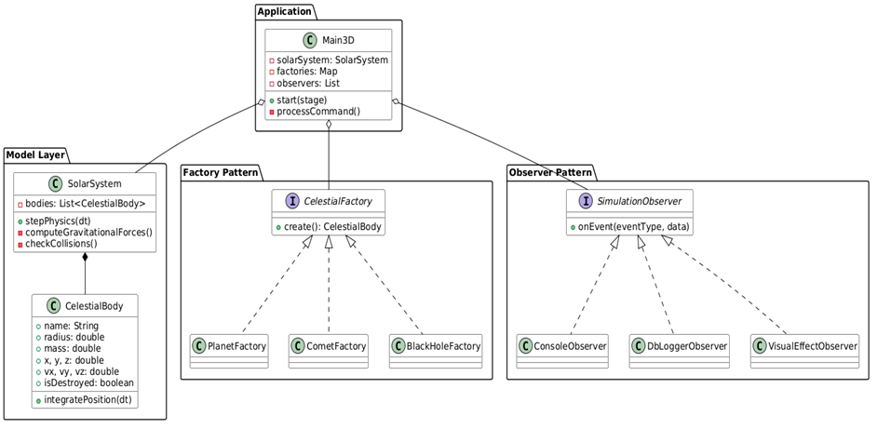

Рисунок 1 – Архитектура системы и паттерны проектирования

2.1 Проектирование системы на Java

При проектировании системы было принято решение использовать объектно-ориентированный подход и модульную архитектуру. Основной целью являлось разделение программы на независимые подсистемы, каждая из которых отвечает только за собственную задачу.
В процессе проектирования были выделены следующие основные подсистемы:
- подсистема физической симуляции и расчёта гравитационных взаимодействий;
- подсистема 3D-визуализации на базе JavaFX;
- подсистема управления объектами симуляции и паттернами проектирования;
- подсистема работы с базой данных SQLite для динамического управления.
Архитектура программы построена на принципе инверсии зависимостей, согласно которому модули верхнего уровня не должны зависеть от модулей нижнего уровня. Оба типа модулей должны зависеть от абстракций (интерфейсов). В разрабатываемой системе выделены три ключевых интерфейса: CelestialFactory, SimulationObserver и MovementStrategy.
Взаимодействие между абстракциями и конкретными реализациями организовано следующим образом. На этапе инициализации приложения в классе Main3D создаются экземпляры конкретных реализаций (например, PlanetFactory, ConsoleObserver, OrbitalStrategy) и регистрируются в коллекциях, типизированных соответствующими интерфейсами. Например, фабрики хранятся в словаре Map<String, CelestialFactory>,а наблюдатели в списке List <SimulationObserver>.
В процессе работы симуляции основной модуль взаимодействует исключительно с методами интерфейсов. При необходимости создать новый объект вызывается метод create() у абстрактной фабрики, а конкретная реализация (PlanetFactory или BlackHoleFactory) определяется только по строковому ключу. При возникновении события симуляции метод notifyObservers() перебирает список интерфейсов SimulationObserver и вызывает метод onEvent(). При этом основной модуль не знает, какая именно реализация (консольный вывод, запись в базу данных или визуальный эффект) будет выполнена.
Такой подход обеспечивает слабую связанность компонентов. Для добавления нового функционала (например, нового типа небесного тела или нового способа логирования) достаточно создать новый класс, реализующий соответствующий интерфейс, и зарегистрировать его в системе, не внося изменений в основной цикл симуляции и физический движок. Схема взаимодействия интерфейсов и их реализаций представлена на рисунке 2.

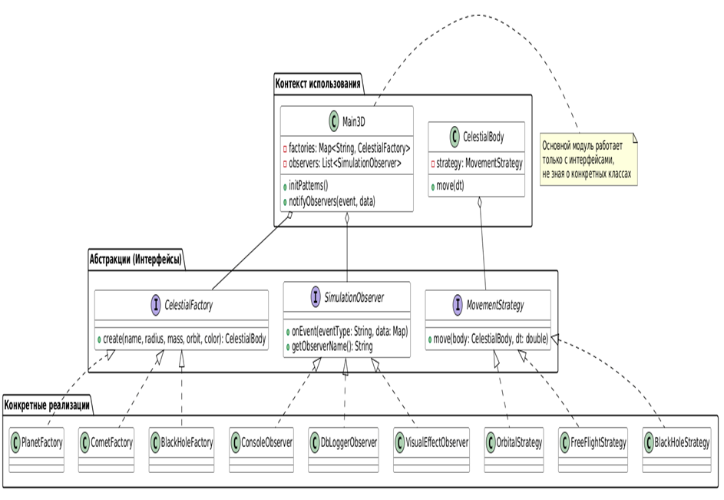
Рисунок 2 – Схема взаимодействия интерфейсов и их реализаций

2.2 Проектирование системы хранения данных

Одним из требований технического задания являлась поддержка динамического управления симуляцией через внешние команды без изменения исходного кода программы. В связи с этим при проектировании была предусмотрена отдельная подсистема работы с базой данных на базе SQLite.
Основной задачей данной подсистемы являлось обеспечение механизма приема команд в реальном времени (например, запуск кометы или создание черной дыры) и логгирования событий симуляции. Для этого было принято решение использовать JDBC-драйвер и организовать периодический опрос базы данных основным потоком приложения.
На этапе проектирования были определены две ключевые таблицы базы данных:
- SOLAR_COMMANDS — для хранения входящих команд управления (действия, параметры объектов, цветовая схема);
- SIMULATION_LOGS — для записи истории событий симуляции (столкновения, уничтожение объектов, запуск сценариев).
Внутри программы физические данные небесных тел хранятся в виде объектов CelestialBody в оперативной памяти. Параметры, поступающие из базы данных (такие как радиус, масса, орбитальный радиус и цвет), после выборки парсятся и преобразуются во внутреннее представление для создания новых объектов симуляции через паттерн Factory.
При проектировании системы хранения также учитывалась возможность дальнейшего расширения. Архитектура должна позволять добавление новых типов команд (например, create_asteroid или trigger_supernova) и изменение параметров без перезапуска программы. Для этого реализован механизм обработки неизвестных действий (processCommand), который динамически определяет тип операции.
На рисунке 3 представлена схема взаимодействия программы с базой данных.
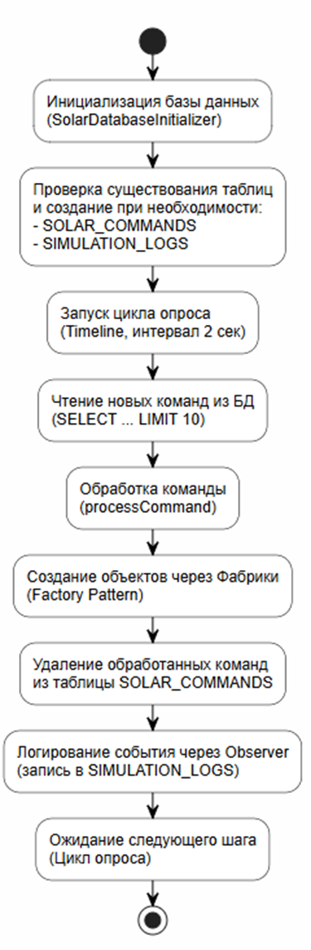

Рисунок 3 – Схема системы хранения данных

2.3 Проектирование графического интерфейса

При проектировании графического интерфейса основной задачей являлось создание наглядной 3D-системы визуализации Солнечной системы и обеспечение удобного интерактивного управления симуляцией.
На этапе проектирования было принято решение реализовать многокомпонентный интерфейс на базе JavaFX, объединяющий трёхмерную сцену, информационный оверлей (HUD), интерактивную SQL-консоль и систему обработки пользовательского ввода. Использование современных средств JavaFX позволило обеспечить плавную анимацию, реалистичное освещение и интерактивное взаимодействие с объектами симуляции в реальном времени.
Консольный вывод проектировался как вспомогательный инструмент отладки и логирования событий. Основной задачей данного модуля являлся вывод статусных сообщений о запуске симуляции, обработке команд из базы данных и срабатывании паттерна Observer (например, появление кометы, уничтожение планеты). Дополнительно предусматривалась подсветка важных событий цветом для повышения наглядности мониторинга в терминале.
Графический оверлей (HUD) проектировался как полупрозрачная информационная панель, отображающая текущее состояние симуляции. В рамках данного интерфейса предусматривался вывод статистики (количество уничтоженных объектов), параметров активных событий (скорость и дистанция кометы, статус чёрной дыры), а также подсказок по управлению. HUD-система должна была обеспечивать постоянный мониторинг параметров без перекрытия основного трёхмерного обзора.
Основной графической подсистемой проекта была выбрана JavaFX 3D, поскольку данная технология предоставляет встроенные средства для работы с перспективными камерами, материалами, источниками света и анимацией без использования сторонних движков. При проектировании интерфейса JavaFX были определены основные элементы управления и компоненты сцены:
- перспективная камера с возможностью свободного перемещения и вращения;
- источники точечного и фонового освещения для корректного отображения освещённых сторон планет;
- настройка скорости симуляции и паузы;
- область отображения трёхмерного пространства, орбит, звёздного неба и астероидного пояса.
Визуализация симуляции проектировалась в виде интерактивного трёхмерного пространства, где координаты и масштабы объектов синхронизируются с физической моделью. Дополнительно была предусмотрена динамическая генерация визуальных эффектов: формирование хвоста кометы при приближении к цели, генерация осколков при столкновениях, вращение аккреционного диска чёрной дыры и мерцание звёздной пыли для повышения наглядности отображения физических процессов.
Особое внимание при проектировании интерфейса уделялось независимости визуализации от физической модели. Графический компонент (Main3D) только считывает актуальные координаты и состояния объектов из класса SolarSystem на каждом кадре анимации и обновляет 3D-сцену, не вмешиваясь в расчёты гравитации, интегрирование движения или обработку столкновений. Благодаря этому обеспечивается детерминированная работа физической симуляции и стабильная частота кадров графического движка.
Схема работы графического интерфейса и взаимодействия компонентов представлена на рисунке 4.
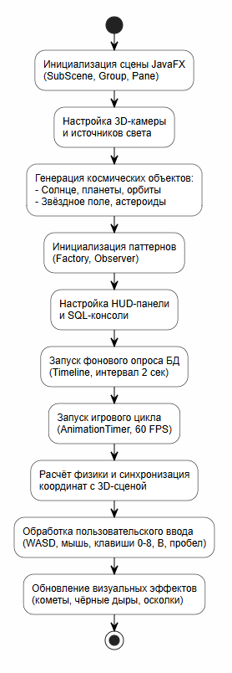

Рисунок 4 – Схема работы графического интерфейса

3 Разработка приложения

Схема спроектированной системы на Java представлена на рисунке 5.
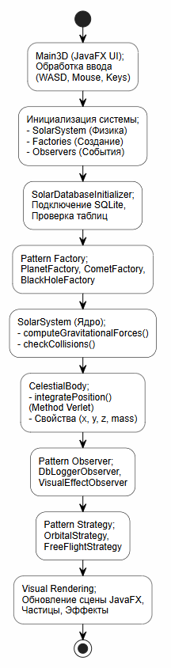

Рисунок 5 – Схема спроектированной системы на Java

3.1 Разработка системы на Java

Основой реализации программы стала разработка физического движка, алгоритмов обработки столкновений и системы синхронизации 3D-визуализации. Разработка велась на языке Java с использованием стандартных библиотек Collections и JavaFX.
Центральным элементом симуляции является класс SolarSystem, содержащий список всех небесных тел. Основной метод stepPhysics(double dt) выполняет один шаг симуляции. Алгоритм метода состоит из трёх последовательных этапов: обнуления векторов ускорения, расчёта гравитационных сил и численного интегрирования координат.
Расчёт гравитационных взаимодействий реализован в методе computeGravitationalForces(). Поскольку каждое тело влияет на каждое, алгоритм имеет квадратичную сложность O(n²) и использует два вложенных цикла:

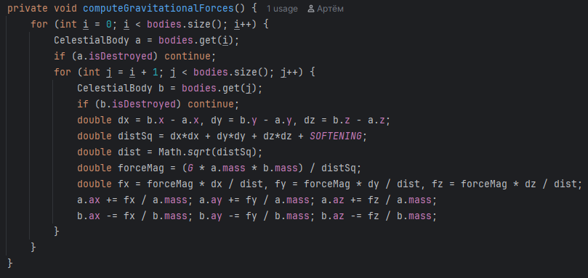
Рисунок 6 – Метод расчёта гравитационных взаимодействий

Интегрирование движения реализовано в методе integratePosition() класса CelestialBody. Для обеспечения стабильности орбит на длительных промежутках времени был выбран метод Верле (Velocity Verlet), который обеспечивает второй порядок точности:

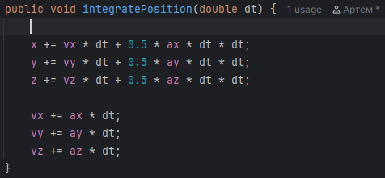
Рисунок 7 – Метод численного интегрирования

Логика столкновений реализована в методе checkCollisions(). Алгоритм также имеет сложность O(n²) и содержит многоуровневые ветвления. При обнаружении пересечения радиусов тел система проверяет их тип: если одно из тел является чёрной дырой (isBlackHole == true), второе тело помечается как уничтоженное. При столкновении обычных планет происходит их слияние: более массивное тело поглощает 30% массы меньшего, после чего его радиус пересчитывается по формуле $r=\sqrt[3]{m}∕100$.
Графический интерфейс построен на JavaFX. Основной игровой цикл реализован через AnimationTimer, который срабатывает на каждом кадре рендеринга (целевая частота 60 FPS). Чтобы физика не зависела от частоты кадров монитора, используется метод фиксированного шага времени (Fixed Time Step):

3.2 Разработка системы хранения данных

Следующим этапом реализации стала разработка подсистемы взаимодействия с базой данных SQLite. Поскольку программа должна поддерживать динамическое управление симуляцией в реальном времени и логирование событий без перезапуска приложения, было принято решение использовать встроенную СУБД SQLite.
Класс SolarDatabaseInitializer отвечает за создание директории хранения (~/SolarSystem/database/), проверку существования файла базы данных и генерацию таблиц SOLAR_COMMANDS и SIMULATION_LOGS при первом запуске. Для повышения производительности и поддержки конкурентного доступа при инициализации выполняются PRAGMA-запросы:

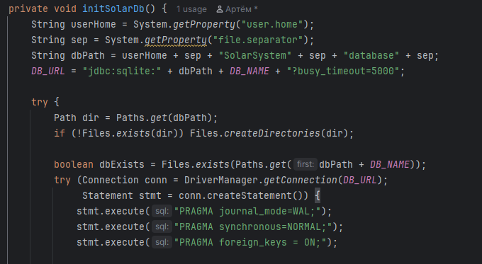
Рисунок 8 – Инициализация параметров базы данных SQLite
Приём внешних команд реализован в классе Main3D через механизм фоновой задачи. Метод pollSolarCommands() выполняется каждые 2 секунды с помощью javafx.animation.Timeline. Особенностью реализации является обработка исключений блокировки базы данных (SQLITE_BUSY). Поскольку к файлу SQLite могут одновременно обращаться основной поток симуляции и фоновый поток логирования, метод использует цикл с задержкой для трёх попыток повторного выполнения запроса:

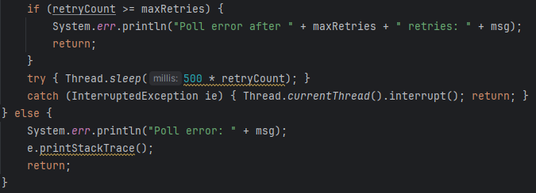
Рисунок 9 – Реализация механизма опроса базы данных

После извлечения данных вызывается метод processCommand(), который использует конструкцию switch для определения типа действия:
- launch_comet: вызов метода launchComet(target) с передачей индекса планеты.
- create_black_hole: генерация случайных координат, создание объекта через фабрику и добавление в физический движок.
- create_planet: парсинг цвета из HEX-строки, расчёт орбиты и добавление сферы в 3D-сцену.
- destroy_planet: поиск объекта по имени в списке solarSystem.getBodies() и вызов метода explodePlanet(i).
Выполненные команды удаляются из таблицы SOLAR_COMMANDS с помощью подготовленного выражения DELETE FROM SOLAR_COMMANDS WHERE id = ? для предотвращения повторной обработки.
Для записи событий в базу данных используется класс DbLoggerObserver. При возникновении значимого события (например, уничтожения планеты) наблюдатель формирует запись и сохраняет её в таблицу логов:

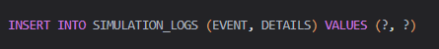
Рисунок 10 – SQL-запрос для логирования событий симуляции
Использование базы данных и отдельного модуля инициализации позволило полностью отделить внешнее управление от основной логики симуляции. Благодаря такому подходу добавление новых типов команд требует только модификации SQL-запросов и обработчика processCommand(), без изменения ядра физической модели.

3.3 Разработка графического интерфейса

После завершения проектирования основной логики и физической модели программы была разработана система визуализации и графический интерфейс приложения. Основной задачей данного этапа являлось создание реалистичного отображения трёхмерного космического пространства и обеспечение удобного интерактивного управления симуляцией.
В проекте реализована комплексная система визуализации, включающая несколько уровней взаимодействия:
- полноценная 3D-сцена с космическими объектами;
- HUD-интерфейс (Heads-Up Display) для отображения статистики;
- интерактивная SQL-консоль для управления системой.
3D-визуализация реализована с использованием возможностей библиотеки JavaFX 3D. На сцене отображаются планеты в виде сферических объектов, орбитальные траектории, звёздное поле и астероидный пояс. Для повышения наглядности реализована система динамического освещения, где Солнце выступает в роли источника точечного света (PointLight), а остальные планеты получают фоновое освещение (AmbientLight). Данный вариант визуализации обеспечивает иммерсивное погружение в симуляцию и позволяет наблюдать физические процессы (гравитацию, столкновения) в реальном времени.
Интерфейс HUD спроектирован как полупрозрачная информационная панель, наложенная поверх 3D-сцены. В реальном времени он отображает количество уничтоженных планет, текущие параметры активных комет (скорость и дистанция) и статус чёрной дыры. Также интерфейс содержит краткие подсказки по управлению, что упрощает взаимодействие пользователя с приложением без необходимости обращения к документации.
Наиболее функциональной частью проекта является режим интерактивного управления камерой и объектами. Система ввода включает:
      - свободное перемещение камеры в пространстве (WASD, Q/E);
      - вращение обзора мышью;
      - запуск комет в сторону выбранных планет (клавиши 0-8);
      - создание и удаление чёрных дыр;
      - управление скоростью времени (пауза, ускорение);
      - ввод SQL-команд через встроенную консоль.
На рисунках 11–13 представлено главное окно JavaFX-приложения. Интерфейс включает область отображения трёхмерной сцены, информационную HUD-панель в левом верхнем углу и встроенную SQL-консоль. Центральная часть окна используется для графического отображения движения небесных тел и визуальных эффектов.

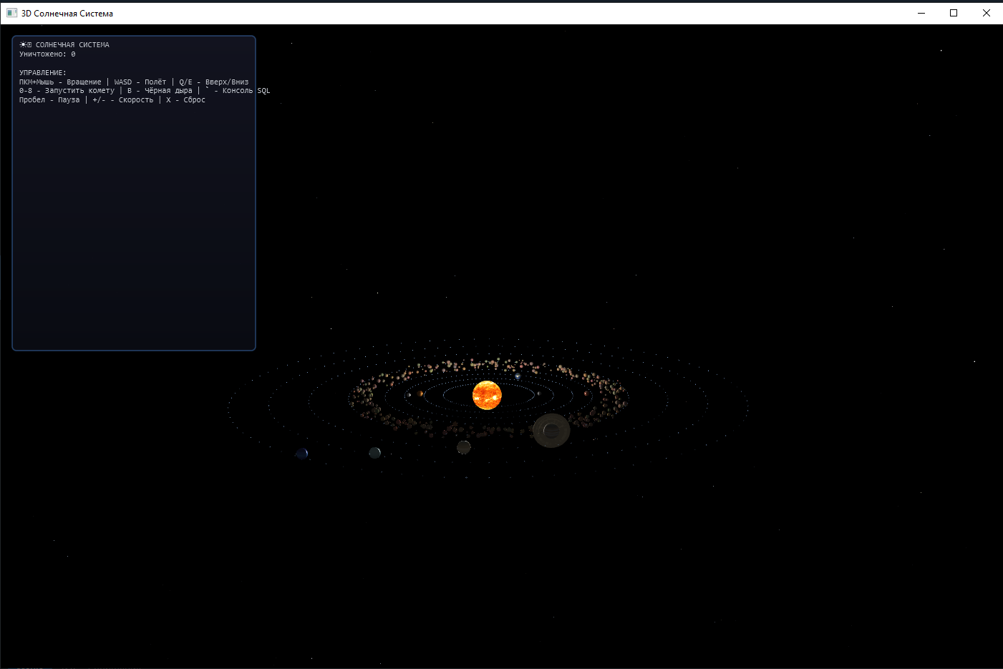
Рисунок 11 – Главное окно

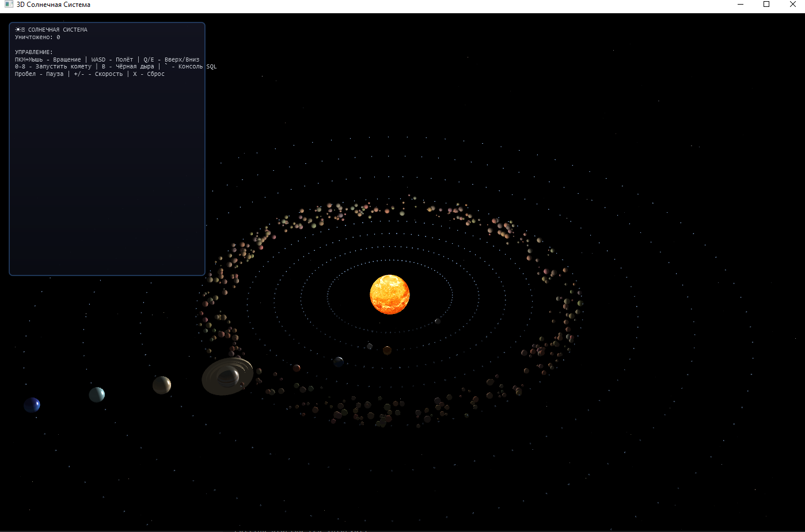
Рисунок 12 – Вид на Солнечную систему и планеты

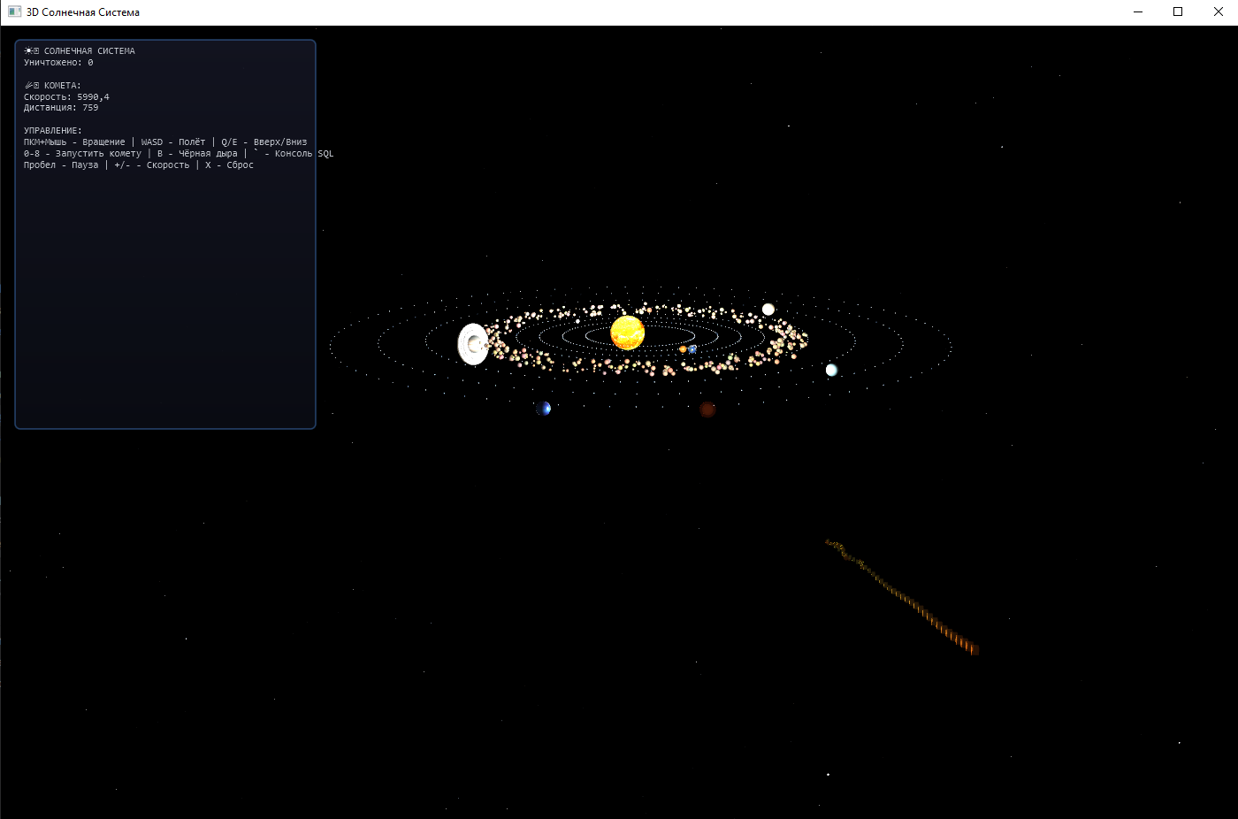
Рисунок 13 – Отображение кометы и звёздного фона

На рисунке 14 представлена визуализация специальных эффектов в процессе симуляции. Отображаются аккреционный диск чёрной дыры, хвост кометы с эффектом свечения и фрагменты планет после столкновения. Обновление позиций объектов выполняется на каждом кадре анимации через синхронизацию данных из физического движка SolarSystem с трансформациями графических объектов сцены.
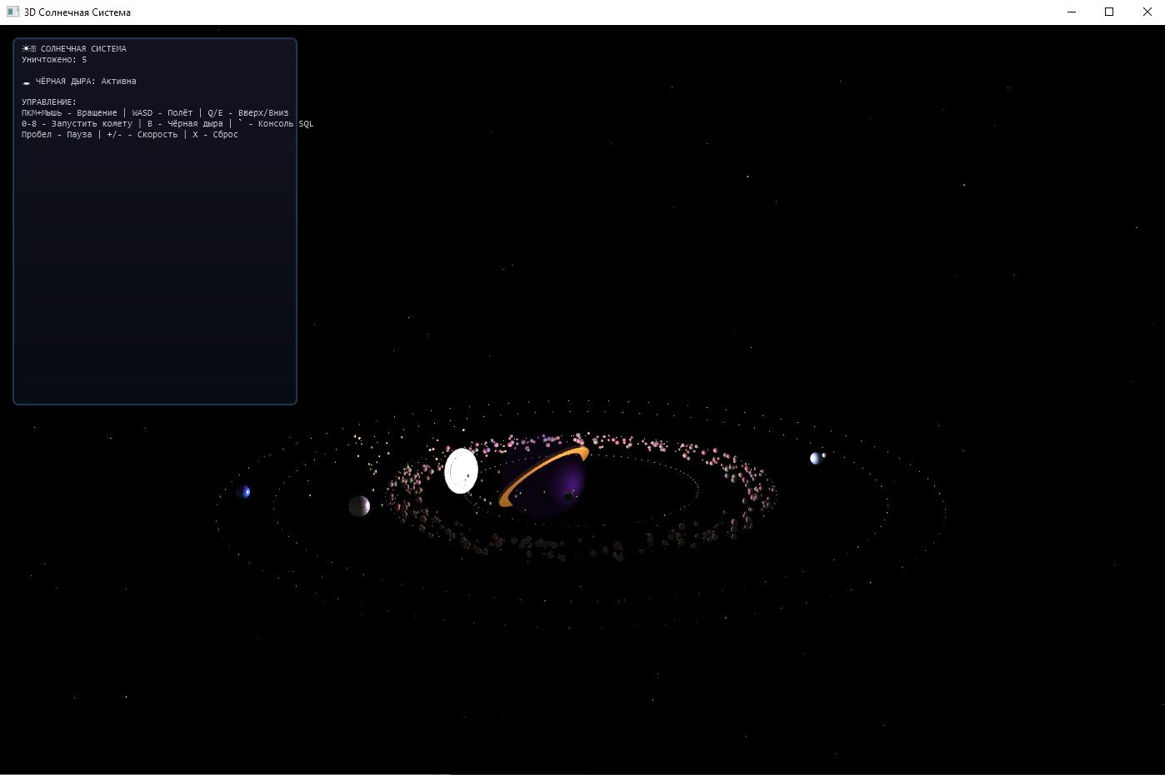
Рисунок 14 – Визуализация чёрной дыры и эффектов взрыва

Для реализации графического интерфейса использовались компоненты JavaFX:
- SubScene — контейнер для 3D-графики с поддержкой сглаживания и перспективы;
- Group — корневой элемент графа сцены, содержащий все 3D-объекты;
- Sphere, Cylinder, Box — примитивы для создания планет, колец Сатурна, хвоста кометы и осколков;
- PerspectiveCamera — камера с настройкой глубины резкости и дальности отсечения;
- PointLight, AmbientLight — источники света для создания объёма и теней;
- Text — элемент для вывода текстовой информации на HUD-панели;
- TextField — поле ввода для реализации SQL-консоли управления.
Отображение массива небесных тел реализовано с использованием графических объектов Sphere, формирующих модель Солнечной системы. Во время работы симуляции класс визуализации считывает текущие координаты и состояние объектов из SolarSystem и применяет соответствующие трансформации (смещение и вращение) к 3D-мешам.
При проектировании графического интерфейса особое внимание уделялось независимости рендеринга от логики физической симуляции. Графический поток только отображает состояние модели и не влияет на расчёт гравитации или траекторий. Благодаря этому программа обеспечивает плавную анимацию с частотой 60 кадров в секунду независимо от сложности физических вычислений.
В результате разработки была создана полноценная система визуализации с разделением ответственности между компонентами системы. Использование современных возможностей JavaFX 3D и модульной архитектуры позволило обеспечить высокую производительность, реалистичность отображения космических явлений и гибкость пользовательского интерфейса.

4 Тестирование

Одним из важнейших этапов создания программного продукта является его тестирование и отладка. Тестирование позволяет выявить скрытые и явные недостатки программы, либо убедиться в её пригодности для применения.
Целью тестирования является проверка работоспособности программы, то есть правильности выполнения всех функций, описанных выше.

Таблица 1 – Тестирование
№ | Действие | Результат
 | Запуск приложения и инициализация 3D-сцены | Успех, корректное отображение Солнца, планет, орбит и звёздного поля
 | Ввод некорректной SQL-команды в консоль (`) | Вывод сообщения SQL Error: ... в консоль, программа не завершается
 | Запуск кометы к выбранной планете (клавиши 0–8) | Успех, комета летит к цели, отображается хвост и свечение
 | Создание чёрной дыры (клавиша B) | Успех, появляется аккреционный диск и частицы, ближайшие объекты притягиваются
 | Проверка работы HUD-интерфейса и управления камерой | Успех, статистика обновляется в реальном времени, камера реагирует на WASD и ПКМ
 | Обработка столкновения кометы с планетой | Успех, планета взрывается, образуются осколки, событие записывается в SIMULATION_LOGS
 | Сброс системы (клавиша X) и повторная инициализация | Успех, сцена очищается, объекты пересоздаются, счётчик уничтоженных планет обнуляется
 | Длительная симуляция (5+ минут) на стабильность | Успех, FPS остаётся в диапазоне 55–60, утечек памяти и зависаний не выявлено

Вывод сообщений об ошибках, логирование событий и скриншоты работы интерфейса представлены на рисунках 15–20.

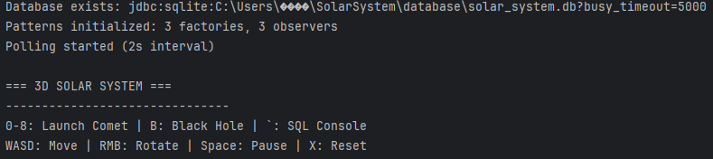
Рисунок 15 – Вывод результата теста №1

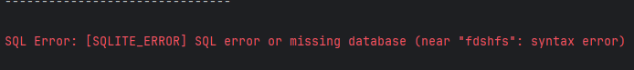
Рисунок 16 – Вывод результата теста №2

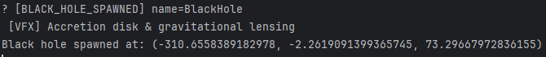
Рисунок 17 – Вывод результата теста №3

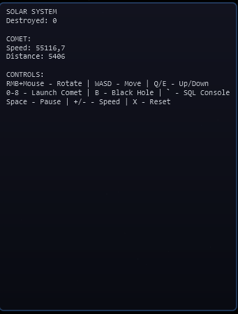
Рисунок 18 – Вывод результата теста №4

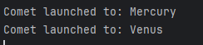
Рисунок 19 – Вывод результата теста №5

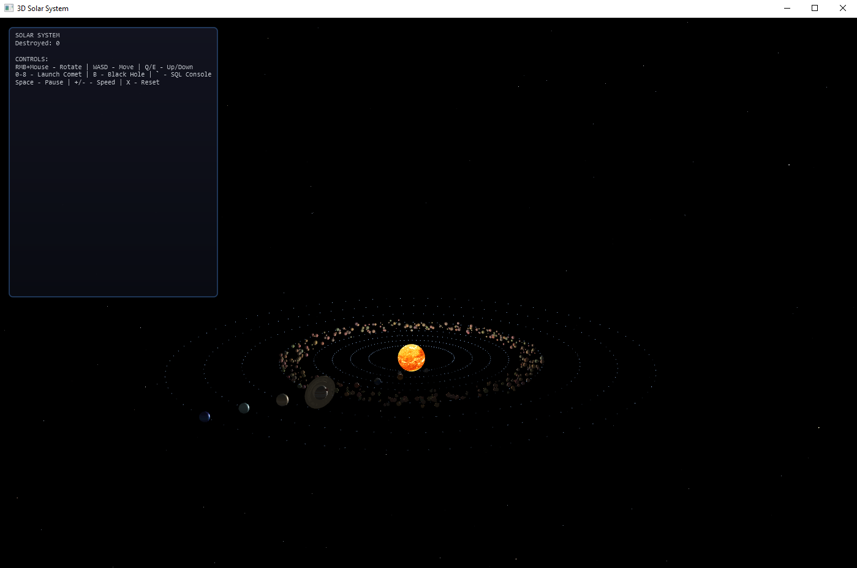
Рисунок 20 – Вывод результата теста №6

ЗАКЛЮЧЕНИЕ

В ходе выполнения курсовой работы была разработана программная система 3D-визуализации Солнечной системы на языке Java. Основной целью проекта являлось создание расширяемого приложения, способного моделировать гравитационное взаимодействие небесных тел, отображать их движение в трёхмерном пространстве и поддерживать интерактивное управление через пользовательский ввод и базу данных.
В процессе разработки была спроектирована модульная архитектура программы, включающая подсистемы физической симуляции, 3D-визуализации, работы с базой данных, а также систему паттернов проектирования (Factory, Observer, Strategy) для создания объектов, обработки событий и выбора стратегий поведения. Такой подход позволил разделить ответственность между компонентами программы и обеспечить их независимость друг от друга.
В рамках работы были реализованы физическая модель гравитационного взаимодействия с использованием метода Верле, система обнаружения и обработки столкновений, а также алгоритмы орбитального движения, свободного полёта комет и притяжения к чёрным дырам. Для взаимодействия компонентов использовались интерфейсы CelestialFactory, SimulationObserver и MovementStrategy. Физические расчёты выполняются в оперативной памяти, а визуализация только отображает актуальные координаты объектов, не влияя на работу физической модели.
Для отображения процесса симуляции была реализована трёхмерная визуализация на базе JavaFX с поддержкой перспективной камеры, источников света, материалов и анимации. Также была добавлена поддержка базы данных SQLite для динамического управления объектами через SQL-команды и логгирования событий симуляции.
При разработке были использованы паттерны проектирования Factory, Observer и Strategy, что обеспечило гибкость архитектуры и возможность дальнейшего расширения программы. Дополнительно были настроены интеграция с JDBC, периодический опрос базы данных, обработка пользовательского ввода и система визуальных эффектов (взрывы планет, хвосты комет, аккреционные диски чёрных дыр).
В результате выполнения курсовой работы была создана полнофункциональная система 3D-визуализации Солнечной системы, соответствующая поставленным требованиям и демонстрирующая применение принципов объектно-ориентированного программирования, паттернов проектирования и современных средств разработки программного обеспечения. Разработанное приложение может использоваться в образовательных целях для демонстрации законов небесной механики и гравитационного взаимодействия.

СПИСОК ИСПОЛЬЗОВАННЫХ ИСТОЧНИКОВ

- Ермаков, А. В. Разработка приложений на языке JAVA : учебное пособие / А. В. Ермаков, М. С. Королёв, А. К. Кузьмин. — Саратов : Саратовский государственный технический университет имени Ю.А. Гагарина, ЭБС АСВ, 2024. — 128 c. — ISBN 978-5-7433-3635-7. — Текст : электронный // Цифровой образовательный ресурс IPR SMART : [сайт]. — URL: https://www.iprbookshop.ru/150088.html
- Java. Библиотека профессионала. Том 1. Основы [Электронный ресурс] / К. С. Хорстманн, Г. Корнелл. — Электрон. текстовые данные. — М.: Вильямс, 2019. — 832 c. — Режим доступа: https://www.litres.ru/key-horstmann/java-biblioteka-professionala-tom-1-osnovy/
- Oracle. JavaFX 3D Graphics Documentation [Электронный ресурс]. — Режим доступа: https://openjfx.io/javadoc/17/javafx.graphics/javafx/scene/doc-files/3dview.html
- SQLite Documentation [Электронный ресурс]. — Режим доступа: https://www.sqlite.org/docs.html
- Гамма, Э. Приемы объектно-ориентированного проектирования. Паттерны проектирования / Э. Гамма, Р. Хелм, Р. Джонсон, Дж. Влиссидес. — СПб.: Питер, 2020. — 368 c. — ISBN 978-5-4461-1382-4.
- NASA. Solar System Dynamics [Электронный ресурс]. — Режим доступа: https://ssd.jpl.nasa.gov/
- Oracle. JDBC Developer Guide [Электронный ресурс]. — Режим доступа: https://docs.oracle.com/en/java/javase/17/docs/api/java.sql/jdbc/index.html

